1. 进入参数配置

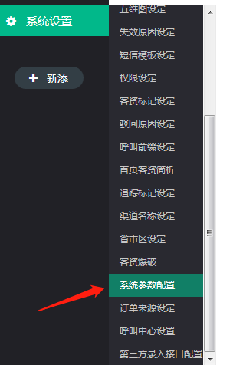

1. ERP开关,对接了ERP要打开开关,不然预约进店,转订单会通知不到ERP

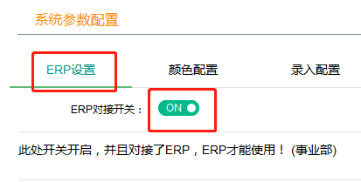

1. 颜色配置:列表页客资显示颜色

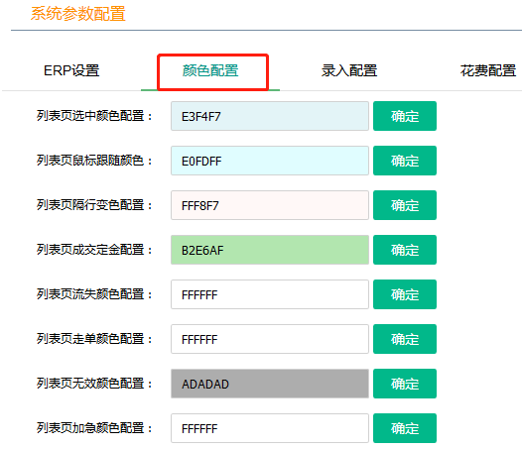

1. 录入配置

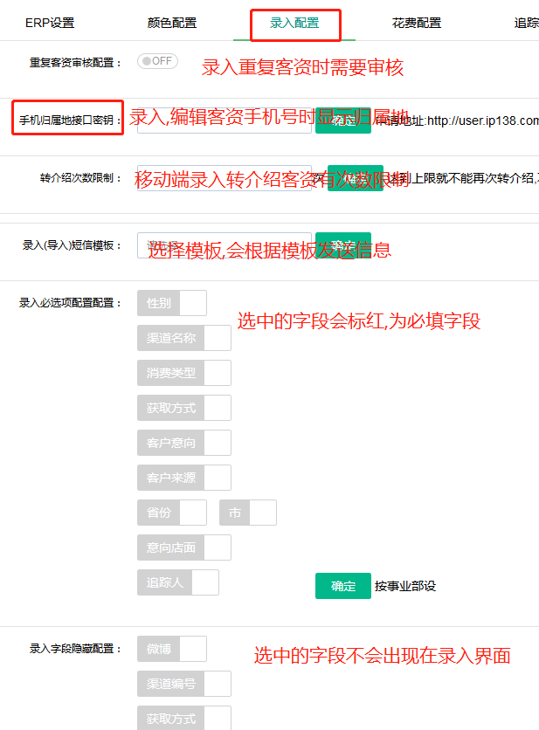

5.花费配置

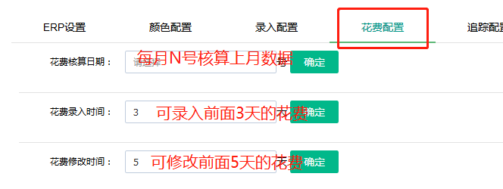

1. 追踪配置

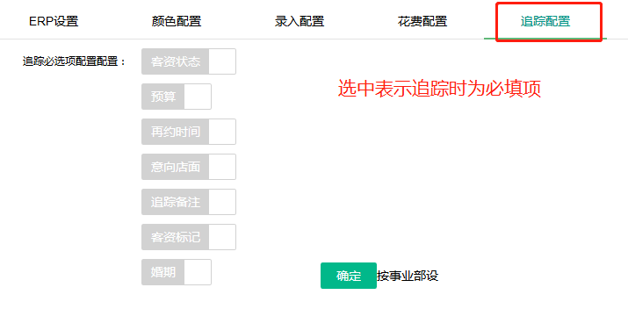

1. 列表页显示配置:选择的字段会替换列表页字段

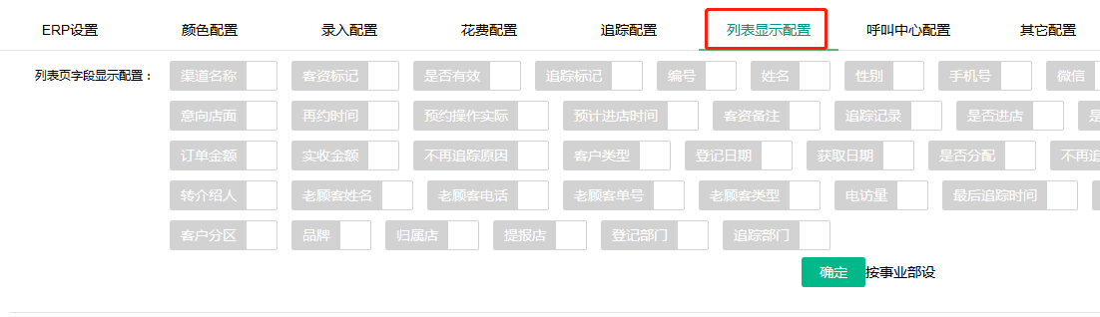

7.其他配置

